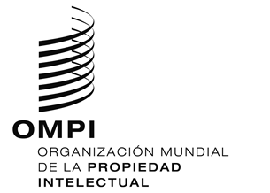
aviso N.º 24/2020
Protocolo concerniente al Arreglo de Madrid relativo al Registro Internacional de Marcas
Azerbaiyán: Cierre de la Oficina
- La Agencia de la Propiedad Intelectual de la República de Azerbaiyán ha informado a la Oficina Internacional de la Organización Mundial de la Propiedad Intelectual (OMPI) que no estará abierta al público desde el 31 de marzo de 2020 y hasta nuevo aviso.
- En consecuencia, en virtud de la Regla 4.4) del Reglamento del Protocolo concerniente al Arreglo de Madrid relativo al Registro Internacional de Marcas, todos los plazos previstos en el Sistema de Madrid que conciernan a esa Oficina y que venzan en un día en que la Agencia de la Propiedad Intelectual de la República de Azerbaiyán no esté abierta al público vencerán el primer día en que la Agencia de la Propiedad Intelectual de la República de Azerbaiyán esté de nuevo abierta al público.
- Para más información, los usuarios del Sistema de Madrid pueden visitar el sitio web de la Agencia de la Propiedad Intelectual de la República de Azerbaiyán en la siguiente dirección de Internet: http://copat.gov.az/.
16 de abril de 2020

